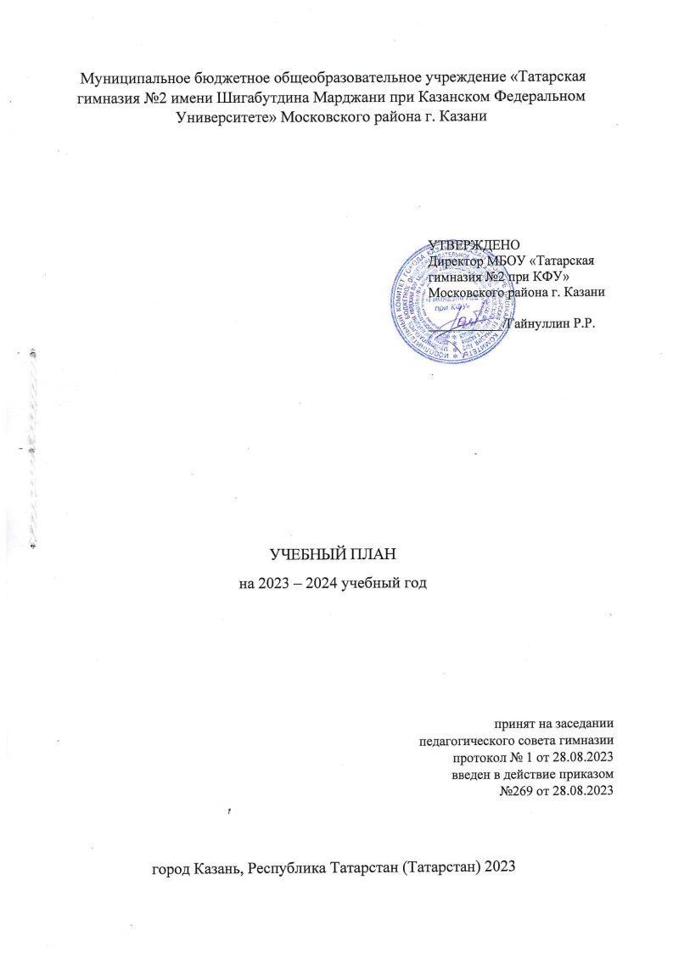
Муниципальное бюджетное общеобразовательное учреждение «Татарская гимназия №2 имени Шигабутдина Марджани при Казанском Федеральном Университете» Московского района г. Казани

УТВЕРЖДЕНО
Директор МБОУ «Татарская гимназия №2 при КФУ» Московского района г. Казани

___________/Гайнуллин Р.Р.

УЧЕБНЫЙ ПЛАН
на 2023 – 2024 учебный год

принят на заседании
педагогического совета гимназии
протокол № 1 от 28.08.2023
введен в действие приказом
№269 от 28.08.2023

город Казань, Республика Татарстан (Татарстан) 2023
ПОЯСНИТЕЛЬНАЯ ЗАПИСКА
1-4 классы
Учебный план начального общего образования Муниципальное бюджетное общеобразовательное учреждение «Татарская гимназия №2 имени Шигабутдина Марджани при Казанском Федеральном Университете» Московского района г.Казани Базового учреждения Центра национального образования (далее - учебный план) для 1-4 классов, реализующих основную образовательную программу начального общего образования, соответствующую ФГОС НОО (приказ Министерства просвещения Российской Федерации от 31.05.2021 № 286 «Об утверждении федерального государственного образовательного стандарта начального общего образования»), фиксирует общий объём нагрузки, максимальный объём аудиторной нагрузки обучающихся, состав и структуру предметных областей, распределяет учебное время, отводимое на их освоение по классам и учебным предметам.
Учебный план является частью образовательной программы Муниципальное бюджетное общеобразовательное учреждение «Татарская гимназия №2 имени Шигабутдина Марджани при Казанском Федеральном Университете» Московского района г.Казани Базового учреждения Центра национального образования, разработанной в соответствии с ФГОС начального общего образования, с учетом Федеральной образовательной программой начального общего образования, и обеспечивает выполнение санитарно-эпидемиологических требований СП 2.4.3648-20 и гигиенических нормативов и требований СанПиН 1.2.3685-21.
Учебный год в Муниципальное бюджетное общеобразовательное учреждение «Татарская гимназия №2 имени Шигабутдина Марджани при Казанском Федеральном Университете» Московского района г.Казани Базового учреждения Центра национального образования начинается 01.09.2023 и заканчивается 26.05.2024.
Продолжительность учебного года в 1 классе - 33 учебные недели во 2-4 классах – 34 учебных недели.
Максимальный объем аудиторной нагрузки обучающихся в неделю составляет в 1 классе - 21 час, во 2 – 4 классах – 26 часов .
Образовательная недельная нагрузка распределяется равномерно в течение учебной недели, при этом объем максимально допустимой нагрузки в течение дня составляет:
- для обучающихся 1-х классов - не превышает 4 уроков и один раз в неделю -5 уроков.
- для обучающихся 2-4 классов - не более 5 уроков.
Распределение учебной нагрузки в течение недели строится таким образом, чтобы наибольший ее объем приходился на вторник и (или) среду. На эти дни в расписание уроков включаются предметы, соответствующие наивысшему баллу по шкале трудности либо со средним баллом и наименьшим баллом по шкале трудности, но в большем количестве, чем в остальные дни недели.
Изложение нового материала, контрольные работы проводятся на 2 - 4-х уроках в середине учебной недели. Продолжительность урока (академический час) составляет 45 минут, за исключением 1 класса.
Обучение в 1-м классе осуществляется с соблюдением следующих дополнительных требований:
- учебные занятия проводятся по 5-дневной учебной неделе и только в первую смену;
- использование «ступенчатого» режима обучения в первом полугодии (в сентябре, октябре - по 3 урока в день по 35 минут каждый, в ноябре-декабре - по 4 урока по 40 минут каждый; январь - май - по 4 урока по 45 минут каждый).
- Продолжительность выполнения домашних заданий составляет во 2-3 классах - 1,5 ч., в 4 классах - 2 ч.
С целью профилактики переутомления в календарном учебном графике предусматривается чередование периодов учебного времени, сессий и каникул. Продолжительность каникул в течение учебного года составляет не менее 30 календарных дней, летом — не менее 8 недель. Для первоклассников предусмотрены дополнительные недельные каникулы в середине третьей четверти.
Учебные занятия для учащихся 2-4 классов проводятся по 6-и дневной учебной неделе 5+1, с применением дистанционных образовательных технологий (далее – ДОТ).
Обучение всех обучающихся с частичным использованием элементов ДОТ является частью очного обучения. Содержание обучения соответствует учебно-тематическому планированию. Педагог предоставляет обучающимся учебные материалы, домашние задания, информирует о форме и сроках проведения онлайн занятий, участия в офлайн занятиях, сроках сдачи домашних работ, промежуточного оценивания. Количество отметок в классном журнале за выполненные задания, за участие в онлайн- и офлайн-занятиях должно быть не меньше, чем в процессе очного обучения.
Учебный план состоит из двух частей — обязательной части и части, формируемой участниками образовательных отношений. Обязательная часть учебного плана определяет состав учебных предметов обязательных предметных областей.
Часть учебного плана, формируемая участниками образовательных отношений, обеспечивает реализацию индивидуальных потребностей обучающихся. Время, отводимое на данную часть учебного плана внутри максимально допустимой недельной нагрузки обучающихся, может быть использовано: на проведение учебных занятий, обеспечивающих различные интересы обучающихся
В Муниципальное бюджетное общеобразовательное учреждение «Татарская гимназия №2 имени Шигабутдина Марджани при Казанском Федеральном Университете» Московского района г.Казани Базового учреждения Центра национального образования языком обучения является татарский язык.
По заявлению родителей (законных представителей) несовершеннолетних обучающихся осуществляется изучение родного языка и родной литературы из числа языков народов РФ (татарский).
При изучении предметной области «Основы религиозных культур и светской этики» выбор одного из учебных модулей осуществляются по заявлению родителей (законных представителей) несовершеннолетних обучающихся.
При изучении предметов английский язык, русский язык осуществляется деление учащихся на подгруппы.
Промежуточная аттестация – процедура, проводимая с целью оценки качества освоения обучающимися всего объема учебной дисциплины за учебный год (годовое оценивание).
Промежуточная/годовая аттестация обучающихся осуществляется в соответствии с календарным учебным графиком.
Все предметы обязательной и формируемых частей учебного плана оцениваются по четвертям.
Промежуточная аттестация проходит в конце учебного года. Формы и порядок проведения промежуточной аттестации определяются «Положением о формах, периодичности и порядке текущего контроля успеваемости и промежуточной аттестации обучающихся Муниципальное бюджетное общеобразовательное учреждение «Татарская гимназия №2 имени Шигабутдина Марджани при Казанском Федеральном Университете» Московского района г.Казани Базового учреждения Центра национального образования.
Оценивание младших школьников в течение первого года обучения осуществляются в форме словесных качественных оценок на критериальной основе, в форме письменных заключений учителя, по итогам проверки самостоятельных работ.
В рамках внеурочной деятельности согласно Письма Министерства Просвещения РФ от 17.06.2022 г. №03-871 «Об организации занятий «Разговоры о важном» в 2023/24 учебном году проходят еженедельные информационно-просветительские занятия патриотической, нравственной и экологической направленности «Разговоры о важном» (34 часа в учебном году).
Освоение основных образовательных программ начального общего образования завершается итоговой аттестацией. Нормативный срок освоения ООП НОО составляет 4 года.

УЧЕБНЫЙ ПЛАН НОО
Предметная область | Учебный предмет | Количество часов в неделю
Предметная область | Учебный предмет | 1а | 1б | 1в | 1г | 2а | 2б | 2в | 2г | 3а | 3б | 3в | 3г | 3д | 4а | 4б | 4в | 4г | 4д
Обязательная часть
Русский язык и литературное чтение | Русский язык | 4 | 4 | 4 | 4 | 4 | 4 | 4 | 4 | 4 | 4 | 4 | 4 | 4 | 4 | 4 | 4 | 4 | 4
Русский язык и литературное чтение | Литературное чтение | 3 | 3 | 3 | 3 | 3 | 3 | 3 | 3 | 3 | 3 | 3 | 3 | 3 | 3 | 3 | 3 | 3 | 3
Родной язык и литературное чтение на родном языке | Родной язык (татарский) | 2 | 2 | 2 | 2 | 3 | 3 | 3 | 3 | 3 | 3 | 3 | 3 | 3 | 3 | 3 | 3 | 3 | 3
Родной язык и литературное чтение на родном языке | Литературное чтение на родном языке (татарском) | 1 | 1 | 1 | 1 | 1 | 1 | 1 | 1 | 1 | 1 | 1 | 1 | 1 | 1 | 1 | 1 | 1 | 1
Иностранный язык | Иностранный язык (английский) | 0 | 0 | 0 | 0 | 2 | 2 | 2 | 2 | 2 | 2 | 2 | 2 | 2 | 2 | 2 | 2 | 2 | 2
Математика и информатика | Математика | 4 | 4 | 4 | 4 | 4 | 4 | 4 | 4 | 4 | 4 | 4 | 4 | 4 | 4 | 4 | 4 | 4 | 4
Обществознание и естествознание ("окружающий мир") | Окружающий мир | 2 | 2 | 2 | 2 | 2 | 2 | 2 | 2 | 2 | 2 | 2 | 2 | 2 | 2 | 2 | 2 | 2 | 2
Основы религиозных культур и светской этики | Основы религиозных культур и светской этики | 0 | 0 | 0 | 0 | 0 | 0 | 0 | 0 | 0 | 0 | 0 | 0 | 0 | 1 | 1 | 1 | 1 | 1
Искусство | Изобразительное искусство | 1 | 1 | 1 | 1 | 1 | 1 | 1 | 1 | 1 | 1 | 1 | 1 | 1 | 1 | 1 | 1 | 1 | 1
Искусство | Музыка | 1 | 1 | 1 | 1 | 1 | 1 | 1 | 1 | 1 | 1 | 1 | 1 | 1 | 1 | 1 | 1 | 1 | 1
Технология | Технология | 1 | 1 | 1 | 1 | 1 | 1 | 1 | 1 | 1 | 1 | 1 | 1 | 1 | 1 | 1 | 1 | 1 | 1
Физическая культура | Физическая культура | 2 | 2 | 2 | 2 | 2 | 2 | 2 | 2 | 2 | 2 | 2 | 2 | 2 | 2 | 2 | 2 | 2 | 2
Итого |  | 21 | 21 | 21 | 21 | 24 | 24 | 24 | 24 | 24 | 24 | 24 | 24 | 24 | 25 | 25 | 25 | 25 | 25
Часть, формируемая участниками образовательных отношений
Наименование учебного курса
Литературное чтение на родном языке (татарском) |  | 0 | 0 | 0 | 0 | 1 | 1 | 1 | 1 | 1 | 1 | 1 | 1 | 1 | 0 | 0 | 0 | 0 | 0
Русский язык |  | 0 | 0 | 0 | 0 | 1 | 1 | 1 | 1 | 1 | 1 | 1 | 1 | 1 | 1 | 1 | 1 | 1 | 1
Итого |  | 0 | 0 | 0 | 0 | 2 | 2 | 2 | 2 | 2 | 2 | 2 | 2 | 2 | 1 | 1 | 1 | 1 | 1
ИТОГО недельная нагрузка |  | 21 | 21 | 21 | 21 | 26 | 26 | 26 | 26 | 26 | 26 | 26 | 26 | 26 | 26 | 26 | 26 | 26 | 26
Количество учебных недель |  | 33 | 33 | 33 | 33 | 34 | 34 | 34 | 34 | 34 | 34 | 34 | 34 | 34 | 34 | 34 | 34 | 34 | 34
Всего часов в год |  | 693 | 693 | 693 | 693 | 884 | 884 | 884 | 884 | 884 | 884 | 884 | 884 | 884 | 884 | 884 | 884 | 884 | 884

Формы
проведения промежуточной аттестации по учебным предметам на 2023-2024 уч.год
Предмет | Класс
Предмет | 1 | 2 | 3 | 4 | 5 |  | 6 |  | 7 |  | 8 |  | 9 |  | 10 |  | 11
Начальный уровень образования
Русский язык | Д/З | ГО/Д | ГО/Д | ГО/Д
Литературное чтение | Д/З | ГО/Т | ГО/Т | ГО/Т
Родной язык (татарский) | Д/З | ГО/Д | ГО/Д | ГО/Д
Литературное чтение на родном языке(татарском) | Т/ПР | ГО/Т | ГО/Т | ГО/Т
Иностранный язык (английский) | - | ГО/КР | ГО/Т | ГО/Т
Математика | КР/Т | ГО/КР | ГО/КР | ГО/КР
Окружающий мир | П/Т | ГО/П | ГО/П | ГО/П
Музыка | ПР/З | ГО/ПР | ГО/ПР | ГО/ПР
Изобразительное искусство | ПР/З | ГО/ПР | ГО/ПР | ГО/ПР
Технология | ПР/З | ГО/ПР | ГО/ПР | ГО/ПР
Основы религиозных культур и светской этики |  |  |  | З/П
Физическая культура | ГО/зачет
Основной и средний уровни образования
Русский язык |  |  |  |  | ГО/ДС | ГО/Т |  | ГО/Д |  | ГО/И |  | ГО/Т |  | ГО/С |  | ГО/Т
Литература |  |  |  |  | ГО/З | ГО/П |  | ГО/П |  | ГО/П |  | ГО/З |  | ГО/С |  | ГО/Т
Родной язык (татарский) |  |  |  |  | ГО/Д | ГО/Т |  | ГО/Д |  | ГО/И |  | ГО/Т |  | ГО/Т |  | ГО/И
Родная литература (татарская) |  |  |  |  | ГО/П | ГО/П |  | ГО/З |  | ГО/П |  | ГО/П |  | ГО/З |  | ГО/З
Иностранный язык (английский) |  |  |  |  | ГО/Т | ГО/Т |  | ГО/КР |  | ГО/Т |  | ГО/КР |  | ГО/ДС |  | ГО/ДС
Второй иностранный язык (немецкий) |  |  |  |  |  |  |  |  |  | ГО/Т |  | ГО/Т
Математика |  |  |  |  | ГО/КР | ГО/КР |  |  |  |  |  |  |  | ГО/З |  | ГО/Т
Алгебра |  |  |  |  |  |  |  | ГО/КР |  | ГО/КР |  | ГО/КР
Геометрия |  |  |  |  |  |  |  | ГО/КР |  | ГО/Т |  | ГО/Т
История |  |  |  |  | ГО/П | ГО/З |  | ГО/КР |  | ГО/КР |  | ГО/Т |  | ГО/КР |  | ГО/КР
Обществознание |  |  |  |  | ГО/П | ГО/З |  | ГО/Т |  | ГО/КР |  | ГО/КР |  | ГО/Т |  | ГО/КР
География |  |  |  |  | ГО/П | ГО/Т |  | ГО/Т |  | ГО/П |  | ГО/П |  | ГО/П |  | ГО/КР
Физика |  |  |  |  |  |  |  | ГО/Т |  | ГО/КР |  | ГО/З |  | ГО/КР |  | ГО/Т
Химия |  |  |  |  |  |  |  |  |  | ГО/Т |  | ГО/КР |  | ГО/Т |  | ГО/КР
Биология |  |  |  |  | ГО/КР | ГО/Т |  | ГО/КР |  | ГО/З |  | ГО/Т |  | ГО/КР |  | ГО/КР
Музыка |  |  |  |  | ГО/ПР | ГО/ПР |  | ГО/ПР |  | ГО/ПР
Изобразительное искусство |  |  |  |  | ГО/ПР | ГО/ПР |  | ГО/ПР
Основы безопасности жизнедеятельности |  |  |  |  |  |  |  |  |  | ГО/З |  | ГО/КР |  | ГО/КР |  | ГО/КР
Основы духовно-нравственной культуры народов России |  |  |  |  | ГО/З | ГО/З
Информатика и ИКТ |  |  |  |  |  |  |  | ГО/Т |  | ГО/Т |  | ГО/КР |  | ГО/КР |  | ГО/КР
Астрономия |  |  |  |  |  |  |  |  |  |  |  |  |  |  |  | ГО/Т
Технология |  |  |  |  | ГО/КР | ГО/КР |  | ГО/КР |  | ГО/КР |  |  |  | ГО/КР |  | ГО/КР
Арабский язык |  |  |  |  | ГО/Т (5б,5в) | ГО/Т (7в, 7г) |  | ГО/Т
Основы педагогики и психологии |  |  |  |  |  |  |  |  |  |  |  |  |  | З/Т (10а)
Введение в педагогическую профессию |  |  |  |  |  |  |  |  |  |  |  |  |  | З/Т(10а)
Физическая культура |  |  |  |  | ГО/Сдача нормативов

Условные обозначения: КР – контрольная работа
Д – диктант с грамматическим заданием
Т – тестирование (содержит вопросы с кратким, развернутым ответом или практическую часть)
П – проектная работа
ПР – практическая работа
ДС – диалоговое собеседование
ГО – годовая отметка
С – сочинение
И – изложение
З - зачет
В 1 классах знаниям учащихся дается качественная оценка: «усвоил», «не усвоил», без фиксации их достижений в классных журналах в виде отметок по пятибалльной шкале. Сроки проведения промежуточной аттестации: в течение 4-5 недель до окончания учебного года.
Для лиц, осваивающих образовательные программы общего образования в форме семейного образования и самообразования устанавливается форма проведения промежуточной аттестации в форме контрольной работы за каждый учебный год (учебный период) по всем предметам инвариативной части учебного плана. Формой промежуточной аттестации для учащихся, обучающихся на дому, является выставление годовой отметки.

Выписка из «Положения о промежуточной аттестации»:
п.2.15. В случае непрохождения промежуточной аттестации по уважительной причине, а также для обучающихся по индивидуальному учебному плану промежуточная аттестация в форме контроля заменяется формой выведения годовой отметки, а отметка за год выставляется на основании отметок за четверти (полугодия) без учета результатов промежуточной аттестации (за исключением тех предметов, по которым формой промежуточной аттестации является выведение годовой отметки), как среднее арифметическое по правилам математического округления до целого числа.

